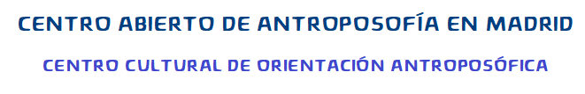 BOLETÍN DE INSCRIPCIÓN

Esta inscripción solamente será efectiva si se acompaña del justificante bancario.

CURSO O ACTIVIDAD ELEGIDA:

APELLIDOS:
NOMBRE:

TELÉFONO:
E-MAIL:
D.N.I.:

DOMICILIO:
CIUDAD:
CÓDIGO POSTAL:

(Los datos personales los pedimos, por si necesitamos contactar con vosotros)
Al rellenar este cuestionario accede a la cesión de sus datos que serán utilizados con la confidencialidad y respeto oportunos por el registro interno del Centro Abierto de Antroposofía de Madrid, cuyos fines exclusivos serán los necesarios para el buen desarrollo de cursos y demás actividades relacionadas con organización, comunicación personal, registro interno estadístico y facturación, así como posibles reclamaciones y devoluciones. Sí desea introducir su dirección de email en nuestras listas de difusión para recibir información sobre futuros cursos y actividades marque SI.

Garantizamos la confidencialidad de la información que nos ha proporcionado.

Forma de Pago por transferencia bancaria:

Triodos Bank: Asociación Centro Abierto de Antroposofía en Madrid. IBAN: ES62-1491-0001-2130-0012-4017
Envíen justificante a: info@centroabiertoantroposofia.es

Información e inscripciones: info@centroabiertoantroposofia.es

Contacto: 91 625 66 72

Gracias a vuestras aportaciones podemos seguir realizando más actividades. Muchas gracias.

a de del 2025

